**Введение**

Разработка сайта для кибертурниров представляет собой комплексный проект, направленный на создание пользовательского и функционального онлайн-платформы для организации и проведения киберспортивных соревнований. Этот сайт должен обеспечивать удобное взаимодействие для участников, зрителей и организаторов, предоставляя необходимую информацию и инструменты для успешного проведения турниров.

**Предметная область**

Киберспорт как промышленность развивается стремительно, включая в себя различные игровые дисциплины, такие как DOTA2, CS:GO, FIFA, UFC и другие. Организация кибертурниров требует тщательного планирования, регистрации команд, управления матчами, трансляций в реальном времени, статистики и рейтингов участников.

**1.Цель проекта**

* Создание полнофункционального сайта: Разработать сайт, который обеспечивает регистрацию команд и участников, организацию матчей, трансляции матчей в реальном времени, статистику и рейтинги участников.
* Удобство навигации и пользовательского интерфейса: Обеспечить интуитивно понятный и удобный интерфейс для всех пользователей.
* Интеграция с внешними сервисами: Интегрировать сайт с социальными сетями, платформами для онлайн-игр и другими сервисами.
* Оптимизация для поисковых систем: Обеспечить оптимизацию сайта для поисковых систем, чтобы улучшить его видимость в поисковых результатах.

**2.Задачи для достижения цели**

* Исследование существующих платформ и инструментов:
  + Исследовать популярные CMS (Content Management Systems) и конструкторы сайтов для киберспорта.
  + Анализировать типовые шаблоны и плагины, которые могут быть использованы для создания сайта для кибертурниров.
* Анализ типовых сценариев взаимодействия:
  + Определить ключевые страницы и разделы сайта, такие как "О нас", "Новости", "Турниры", "Регистрация", "Статистика" и другие.
* Разработка визуального дизайна и интерфейса:
  + Создать адаптивный дизайн, который будет выглядеть хорошо на различных устройствах, включая мобильные телефоны и планшеты.
  + Использовать визуальные элементы и цветовую палитру, соответствующие тематике киберспорта.
* Интеграция с внешними сервисами:
  + Обеспечить интеграцию с социальными сетями, платформами для онлайн-игр и другими сервисами.
  + Включить функции для прямых трансляций матчей и взаимодействия с платформами для онлайн-игр.
* Тестирование и оптимизация:
  + Провести тестирование сайта на предмет скорости загрузки, корректности отображения контента и работы ссылок.
  + Оптимизировать сайт для поисковых систем (SEO) для улучшения видимости в поисковых результатах.

**3.Проблема и актуальность**

В настоящее время, многие кибертурниры проводятся с использованием несовершенных платформ, которые не обеспечивают полного спектра необходимых функций. Это приводит к сложностям в регистрации, организации матчей и отслеживании статистики. Разработка специализированного сайта для кибертурниров решит эти проблемы, обеспечив удобный и функциональный интерфейс для всех участников.

При разработке и организации сайта для кибертурниров можно столкнуться с несколькими значимыми проблемами, которые можно разделить на несколько категорий:

**3.1 Технические Проблемы**

* Стабильность и Быстрота Загрузки:
  + Обеспечение стабильной работы сайта, особенно во время прямых трансляций и высокого трафика, является критически важным. Нестабильная работа или загрузка страниц может привести к потере аудитории и участников.
* Безопасность:
  + Киберспортивные турниры часто становятся мишенью для хакеров. Атаки, такие как взлом компьютеров участников или эксплуатация уязвимостей в игровом ПО, могут сорвать турнир. Необходимо обеспечить надежную киберзащиту, включая использование антивирусного ПО и блокировку доступа к посторонним ресурсам во время матчей.
* Интеграция с Внешними Сервисами:
  + Интеграция с социальными сетями, платформами для онлайн-игр и другими сервисами может быть сложной и требовать дополнительных ресурсов. Необходимо исполнить корректную работу этих интеграций, чтобы избежать сбоев и ошибок.

**3.2 Организационные Проблемы**

* Регистрация и Верификация Участников:
  + Обеспечение честности турнира путем верификации участников (например, проверка студенческого билета) может быть сложным. Необходимо разработать эффективные механизмы для выявления и дисквалификации недобросовестных участников.
* Организация Матчей и Расписание:
  + Создание расписания матчей и управление процессом проведения турнира требует тщательного планирования. Неправильное расписание или организация матчей может привести к конфликтам и задержкам.
* Техническая Подготовка Оффлайн-Финалов:
  + Организация оффлайн-финалов требует значительных технических приготовлений, включая установку оборудования, обеспечение стабильного интернета и монтаж необходимой инфраструктуры. Это может занять несколько часов или даже дней.

**3.3 Дизайн и Пользовательский Интерфейс**

* Адаптивный Дизайн:
  + Обеспечение того, чтобы сайт был адаптивным для различных устройств, включая мобильные телефоны и планшеты, является важным. Некорректно отображающийся дизайн может оттолкнуть пользователей.
* Навигация и Информативность:
  + Разработка структуры сайта, которая будет удобна для навигации и предоставления необходимой информации, является критической. Сложная навигация или отсутствие необходимой информации может привести к фрустрации пользователей.

**3.4 Безопасность Данных и Честность Турнира**

* Противодействие Читерству:
  + Обеспечение честности турнира путем предотвращения использования читов и других нечестных методов требует специальных мер, таких как использование античитного ПО и мониторинг поведения участников.
* Защита Персональных Данных:
  + Соблюдение конфиденциальности и безопасности персональных данных участников и зрителей является обязательным. Необходимо обеспечить соответствие сайта требованиям по защите данных и конфиденциальности.

**3.5 Процессные Проблемы**

* Реинжиниринг Бизнес-Процессов:
  + Анализ и оптимизация бизнес-процессов организации кибертурниров могут помочь в устранении излишеств и повышении эффективности. Использование методологий seperti IDEF0 может помочь в этом процессе.
* Управление Статистикой и Рейтингами:
  + Автоматизация процессов сбора статистики матчей и составления рейтингов участников может помочь в сокращении временных затрат и уменьшении риска ошибок.

Эти проблемы необходимо тщательно рассмотреть и решить на этапах планирования и разработки сайта для кибертурниров, чтобы обеспечить успешное и эффективное проведение соревнований.

**4. Обзор существующих программных средств**

Существующие решения часто не удовлетворяют всем необходимым требованиям кибертурниров. Разработка специализированного сайта, интегрированного с социальными сетями, платформами для онлайн-игр и другими сервисами, обеспечит более эффективное и удобное проведение кибертурниров. Это предложение имеет ценность thanks to его.focus на адаптивном дизайне, интеграциях и оптимизации для поисковых систем, что отличает его от уже существующих решений на рынке.

При обзоре существующих сайтов для кибертурниров и киберспортивных мероприятий, можно выделить несколько ключевых аспектов и примеров действующих платформ.

**4.1 Функциональность и Дизайн**

* Eloplay:
  + Это платформа, которая позволяет онлайн-игрокам участвовать в дуэлях и турнирах за деньги. Eloplay поддерживает несколько популярных игровых дисциплин, таких как Counter Strike: Global Offensive и League of Legends. Платформа включает в себя режимы «Дуэли» и турниры, а также позволяет следить за стримами чужих игр. Дизайн и интерфейс были разработаны с учетом удобства и понятности для пользователей.

**4.2 Организация Турниров и Соревнований**

* Cybersport.ru:
  + Этот сайт предоставляет подробное расписание и результаты киберспортивных турниров по различным игровым дисциплинам, включая Dota 2, CS:GO, LoL, PUBG, Fortnite и другие. Сайт включает в себя рейтинг турниров, формат, турнирные таблицы и сетки, а также информацию о призовых фондах. Это один из наиболее полных ресурсов для следования за киберспортивными соревнованиями в реальном времени.

**4.3 Интеграция с Стриминговыми Платформами**

* Twitch и YouTube Gaming:
  + Эти платформы являются лидерами в сегменте стриминга видеоигр. Twitch, принадлежащая Amazon, занимает около 80% глобального рынка стриминга видеоигр. Платформы интегрированы с киберспортивными сайтами, позволяя пользователям следить за прямыми трансляциями матчей и взаимодействовать с другими зрителями через чат. Это существенно расширяет функционал киберспортивных сайтов и привлекает большую аудиторию.

**4.4 Удобство Навигации и Информативность**

* ФКС России (Федерация Компьютерного Спорта России):
  + Официальный сайт ФКС России предоставляет подробную информацию о проведенных и будущих соревнованиях, новостях киберспорта, и других связанных событиях. Сайт имеет структуру, которая позволяет легко находить необходимую информацию, включая результаты турниров, расписание и новости индустрии.

**4.5 Монетизация и Реклама**

* Стриминговые Платформы:
  + Сайты, интегрированные с стриминговыми платформами, Twitch и YouTube Gaming, могут использовать различные форматы рекламы для монетизации. Это включает в себя баннерную рекламу, спонсорские контракты, и пожертвования от зрителей. По данным, доходы от стриминга выросли почти в полтора раза в 2017 году и ожидается, что этот рост продолжится в ближайшие годы.

**4.6 Поддержка Различных Игровых Дисциплин**

* Многопрофильные Платформы:
  + Многие сайты поддерживают несколько киберспортивных дисциплин, что позволяет привлечь более широкую аудиторию. Например, Cybersport.ruครอบляет турниры по различным играм, а Eloplay планирует расширить список поддерживаемых игр, включая StarCraft, FIFA и другие.

**4.7 Общественная и Организационная Поддержка**

* ФКС России и Другие Организации:
  + Федерация Компьютерного Спорта России и другие общественные организации играют значительную роль в организации и проведении киберспортивных соревнований. Они обеспечивают необходимую инфраструктуру, поддержку и регулирование для проведения турниров на высоком уровне.

Эти аспекты демонстрируют, что существующие сайты для кибертурниров уже имеют хорошо развитую функциональность, дизайн и интеграции, но всегда есть возможности для улучшения и расширения услуг, особенно в области пользовательского опыта, безопасности и монетизации.

**5. Процесс AS IS и TO BE**

AS IS

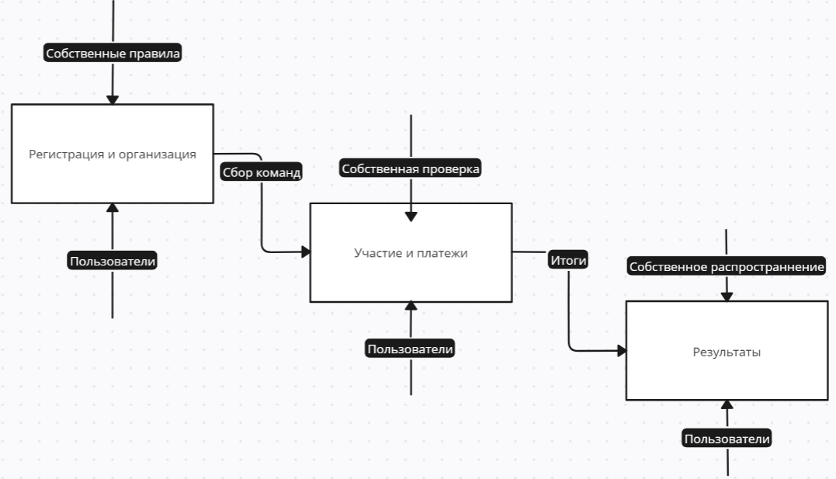

Рисунок 1 – модель AS IS

**Блок 1: Регистрация и организация**

* Процесс регистрации:
  + Участники регистрируются вручную через электронную почту или социальные сети.
  + Нет единого интерфейса для управления регистрацией.
* Организация турниров:
  + Турниры создаются организаторами вручную.
  + Информация о правилах и расписании передается через электронные письма или публикации в соцсетях.

**Блок 2: Участие и платежи**

* Участие в турнирах:
  + Информация о матчах и расписании передается через чаты или личные сообщения.
  + Результаты матчей фиксируются вручную и обновляются на форумах или в группах.
* Оплата участия:
  + Оплата производится наличными или банковскими переводами.
  + Отсутствие автоматизированных платежных систем.

**Блок 3: Результаты**

* Трансляции:
  + Проводятся через сторонние платформы (Twitch, YouTube).
  + Аналитика отсутствует; результаты собираются вручную и публикуются на форумах.
* Социальная активность:
  + Общение между участниками происходит через общие чаты и форумы.
  + Рейтинги и достижения не поддерживаются системой.

**TO BE**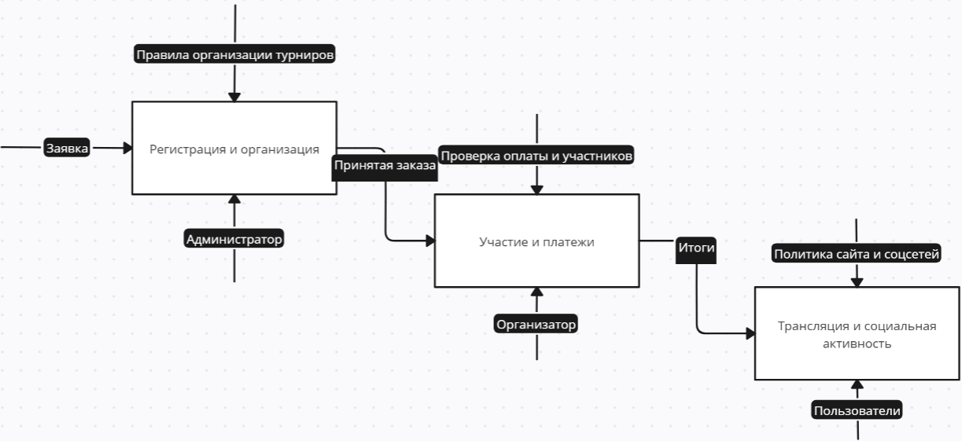

Рисунок 2 – модель To BE

**Блок 1: Регистрация и организация**

* Автоматизированная регистрация:
  + Единый интерфейс для регистрации через сайт с личным кабинетом.
  + Возможность создания и управления командами.
* Удобное создание турниров:
  + Интерфейс для организаторов с настройкой всех параметров турнира.
  + Автоматическое обновление информации на сайте.

**Блок 2: Участие и платежи**

* Упрощенное участие:
  + Доступ к расписанию и результатам через личный кабинет.
  + Интеграция с игровыми платформами для автоматического отслеживания результатов.
* Онлайн-платежи:
  + Использование интегрированных платежных систем (Stripe, PayPal).
  + Прозрачная отчетность по платежам и комиссии за участие.

**Блок 3: Трансляции и социальная активность**

* Встроенные трансляции:
  + Поддержка трансляций через интеграцию с Twitch и YouTube.
  + Автоматическая генерация аналитики по ходу турнира.
* Улучшенная социальная активность:
  + Внутренний чат и форум для общения участников.
  + Система рейтингов и достижений с наградами и бонусами.

**6. Описание вариантов использования**

6.1 Диаграмма вариантов использования

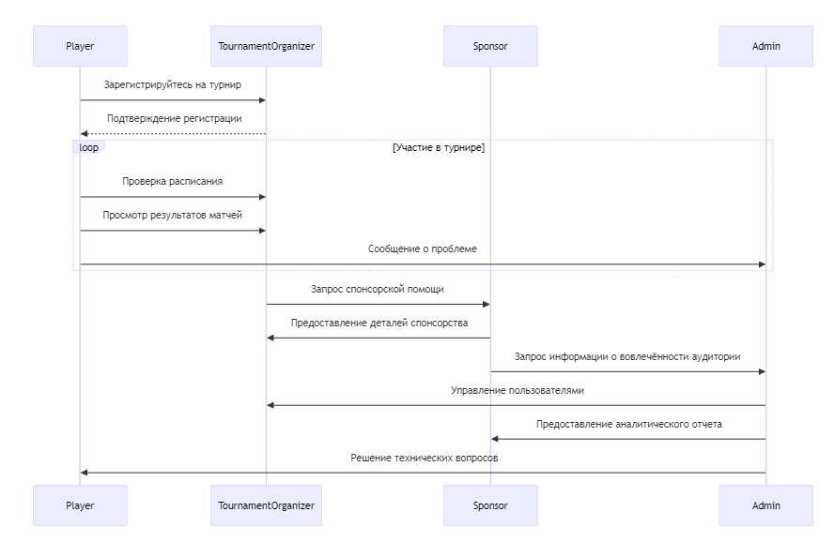

Рисунок 3 – Диаграмма вариантов

* Участники: Команды и индивидуальные игроки, которые регистрируются и участвуют в турнирах.
* Зрители: Пользователи, которые следят за трансляциями матчей и обновлениями о турнирах.
* Организаторы: Лица, которые управляют процессом регистрации, организацией матчей и обновлением статистики.

6.2 Основные пользователи

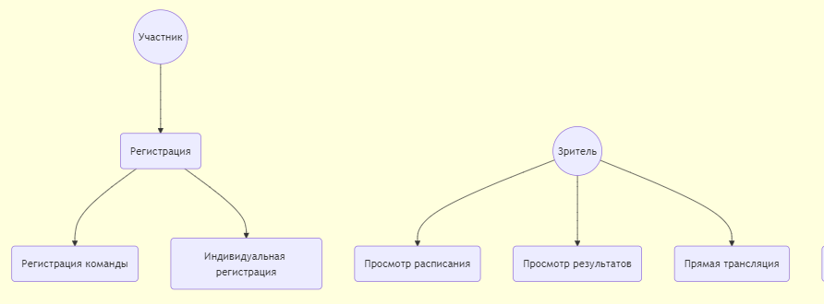

Рисунок 4 – Участники и зрители

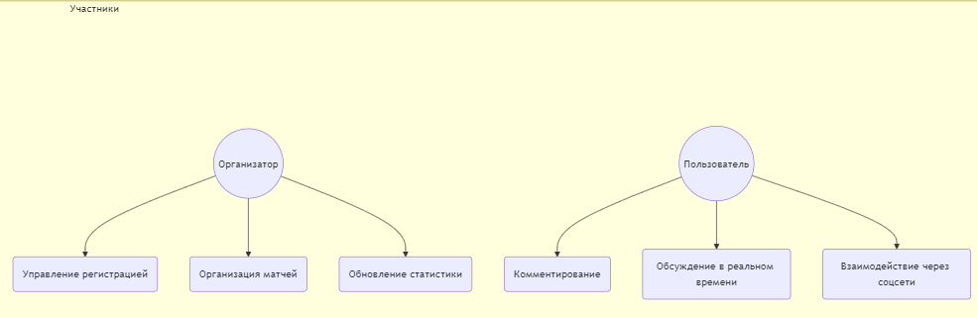

Рисунок 5 – Организаторы и пользователи

Диаграмма вариантов использования отображает все возможные взаимодействия пользователей с сайтом. Это включает:

* Регистрация: Варианты использования для участников, включая регистрацию команд и индивидуальных игроков.
* Просмотр турниров: Варианты использования для зрителей, включая просмотр расписания матчей, результатов и прямых трансляций.
* Управление турнирами: Варианты использования для организаторов, включая управление регистрацией, организацией матчей и обновлением статистики.
* Социальное взаимодействие: Варианты использования для всех пользователей, включая комментирование, обсуждение событий в реальном времени и взаимодействие через социальные сети.

**7.Вывод**

Разработка сайта для кибертурниров с использованием современных инструментов и шаблонов может существенно упростить процесс создания и управления таким сайтом. Оптимизация бизнес-процессов через автоматизацию интеграций, использование адаптивных шаблонов и визуальных редакторов позволяет создать функциональный и пользовательский сайт, который удовлетворяет всем необходимым требованиям киберспортивных соревнований. Интеграция с социальными сетями и платформами для онлайн-игр расширяет функционал сайта и улучшает взаимодействие с аудиторией, что является ключевым фактором в успехе кибертурниров.